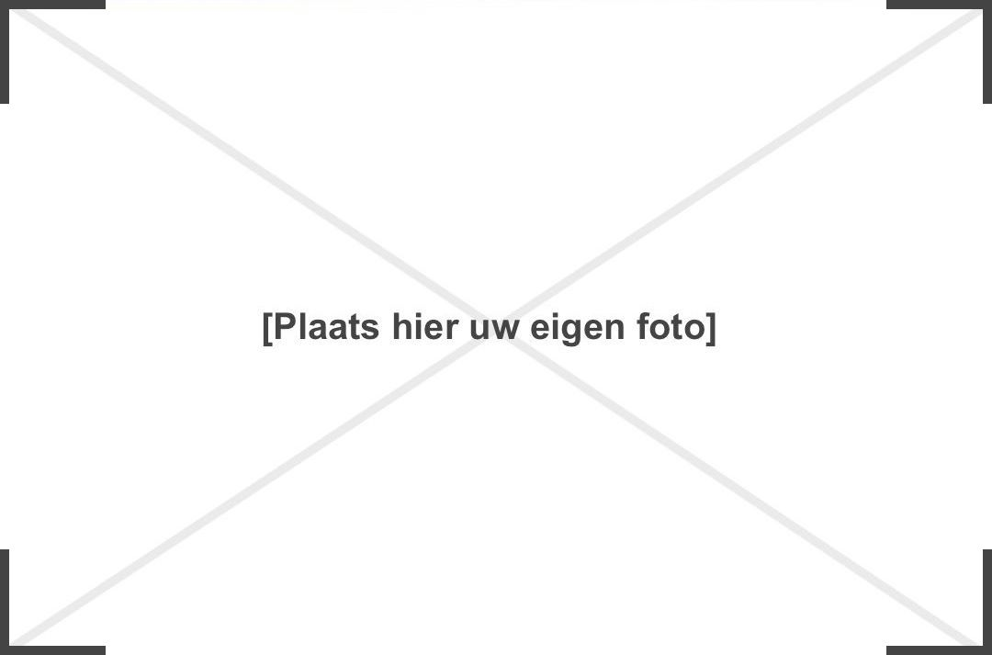

**Ik geef warmte aan:   
Woongroep:   
Locatie:**

*(Klik hier en vervang deze tekst voor uw persoonlijke boodschap)*